Atelier n°1 : monuments et bâtiments belges

- Tu as reçu une enveloppe avec des photos de bâtiments ou de monuments connus en Belgique.
- Associe à chacun le nom qui s’y rapporte (bandelettes noms).
- Ensuite, fais correspondre le monument ou bâtiment à la ville dans laquelle il se trouve (bandelettes villes). Attention, certains bâtiments ou monuments seront associés à la même ville. C’est pour cela qu’il y a parfois des bandelettes villes doubles ou triples.
- Fais corriger par ton institutrice.
- Situe chaque ville sur la carte de Belgique en y indiquant le numéro correspondant. Attention, il y a des points en trop !
- Complète les fiches réponses quand tu as tout fini.

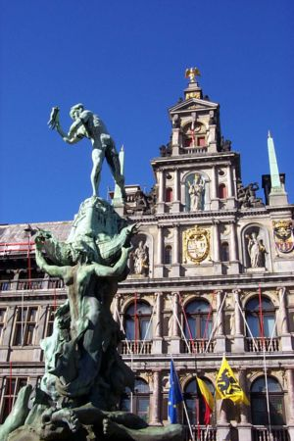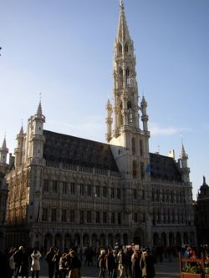

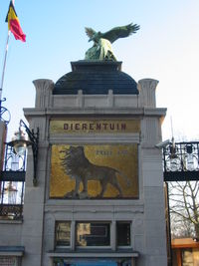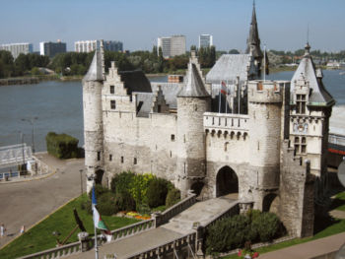

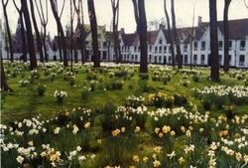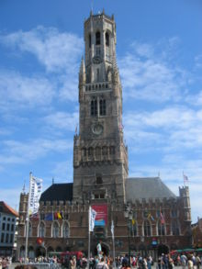

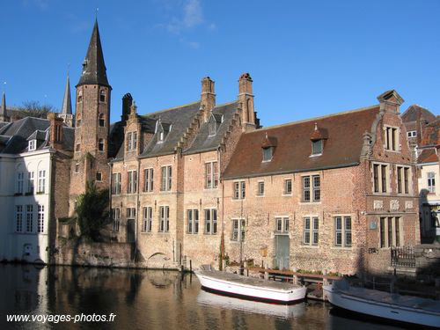

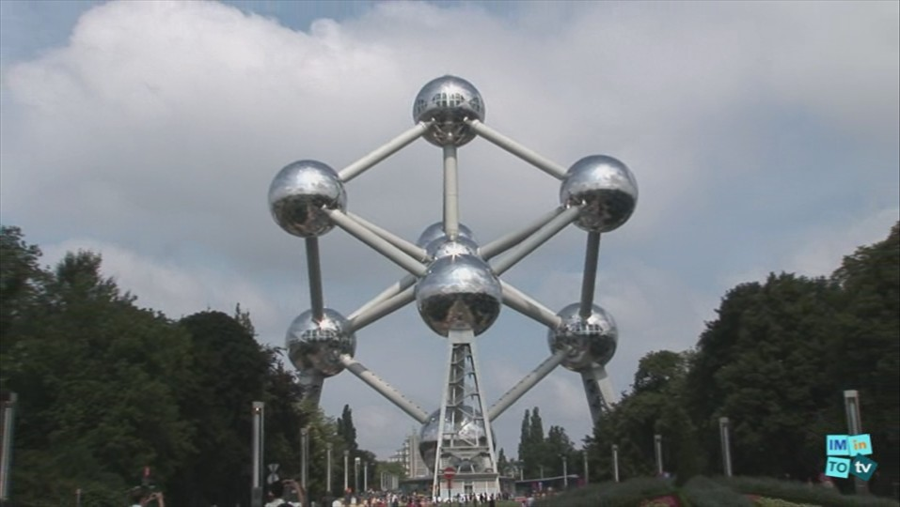
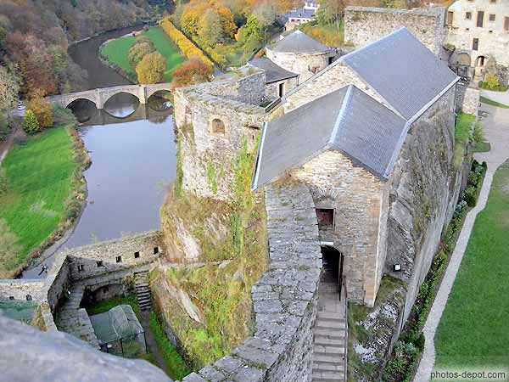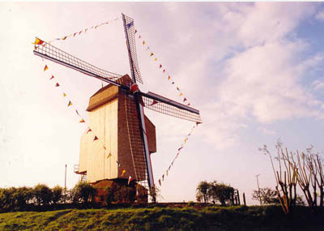

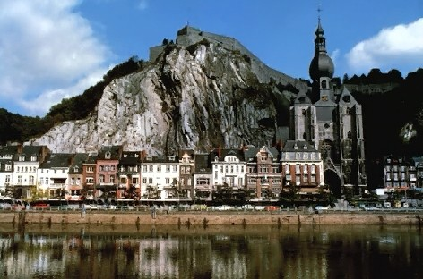

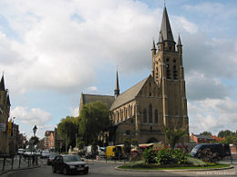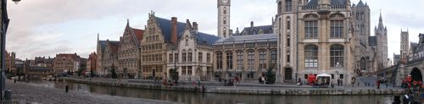

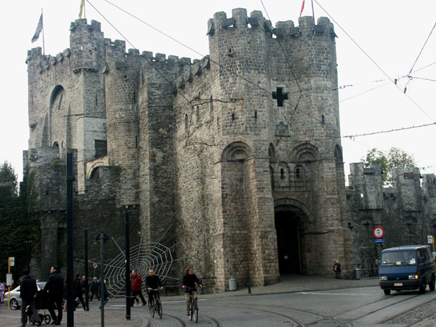

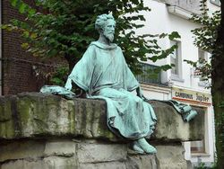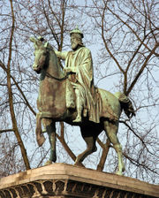

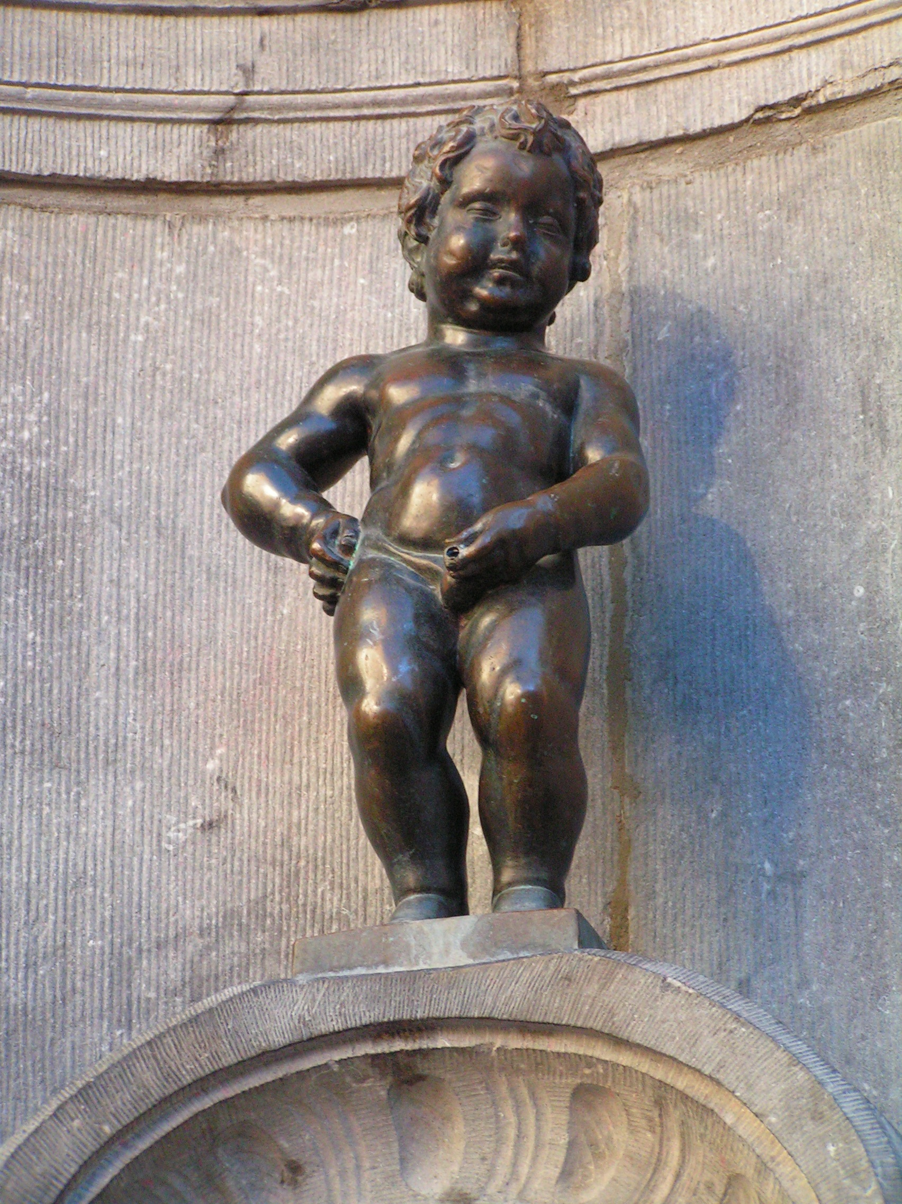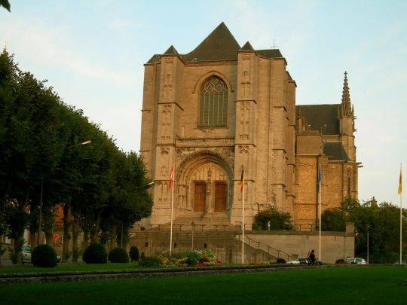
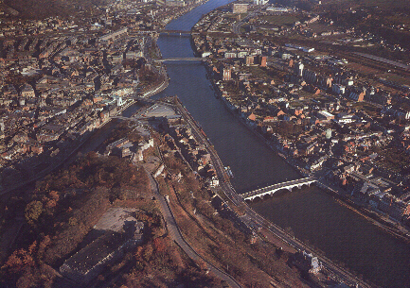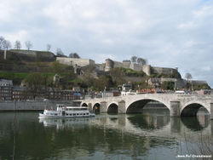

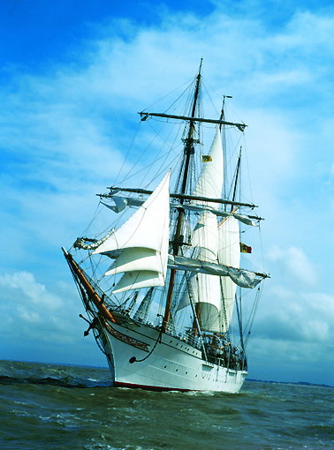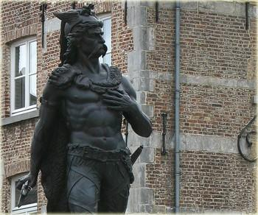

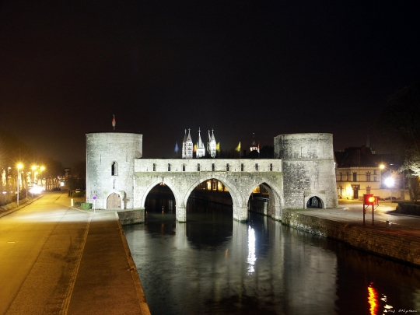
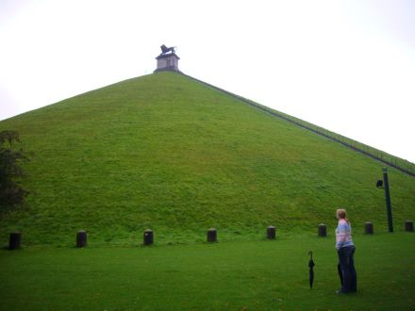

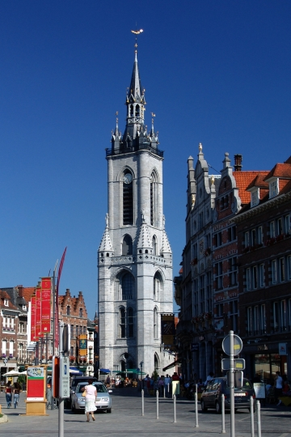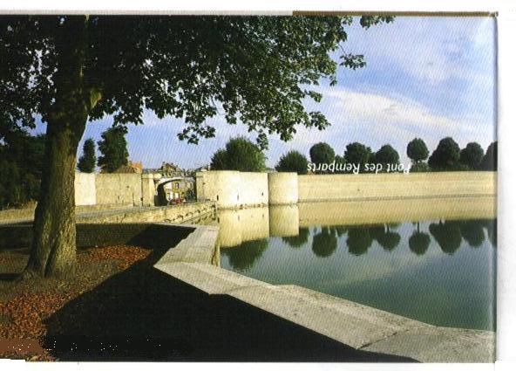

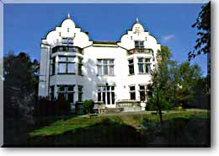

Fiches réponses
_________________ _________________ _____________
_________________ _________________ _____________

__________________________ __________________________
__________________________ __________________________
______________ __________________________
______________ __________________________

___________________________ ________________________
___________________________ ________________________

___________________ __________________________
___________________ __________________________

______________________ _________________________________
______________________ _________________________________
_________________________
_________________________

________________________________ _______________________
________________________________ _______________________
__________________ _______________________
__________________ _______________________
____________________________ _______________________
____________________________ _______________________
__________________ _______________________
__________________ _______________________

________________________ ____________________________
________________________ ____________________________
____________________ _________________________
____________________ _________________________

___________________________
___________________________

Château des Comtes | Gand1
Statue Hendrik van Veldeke | Hasselt 2
Statue de Charlemagne | Liège 3
Manneken Pis | Bruxelles 4
Collégiale Sainte Waudru | Mons 5
Citadelle/meuse/  Sambre | Namur 6
Pont de Jambes | Namur 6
Grand Place | Bruxelles 7
Zoo | Anvers 8
Fontaine Brabo | Anvers 8
Château Steen | Anvers 8
Le béguinage | Brugge 9
Les canaux | Brugge 9
Le beffroi | Brugge 9
Atomium | Bruxelles 7
Château | Bouillon 10
Moulin Soete | Comines 11
Citadelle | Dinant 12
Eglise Saint Chrysole | Comines 11
Quai aux Herbes | Gand1
Le Mercator | Ostende 13
Statue de Ambiorix | Tongres 14
Pont des Trous | Tournai 15
Le lion | Waterloo 16
Le beffroi | Tournai 15
L’ermitage | Wavre 17
Les Remparts | Ypres 18

